

ÍNDICE

1. Descrição do Projeto 1
2. Público-Alvo 1
3. Justificativa para a Escolha do Tema 1
4. História do Usuário 2
5. Diagrama 3
6. Arquitetura da Solução 3
7. Proposta Preliminar de Desenvolvimento do Projeto 4
7.1 Arquitetura do Sistema 4
7.2 Componentes de Suporte 4
7.3 Tecnologias Principais 5
7.4 Metodologia de Desenvolvimento 5
7.5 Métricas de Sucesso 6
7.6 Desafios Identificados e Soluções 6
8. Cronograma 7
9. Linha do Tempo 8
10. Requisitos de Dados 8
11. Requisitos Funcionais 10
12. Requisitos Não Funcionais 11
13. Evidências de Teste 12
14. Integrantes do Grupo 15

- Descrição do Projeto

O tema escolhido é a extração de dados de documentos fiscais, como notas fiscais eletrônicas, com o objetivo de tornar esse processo mais fácil, rápido e preciso. A ideia é criar uma solução que ajude profissionais e empresas de contabilidade, finanças e tecnologia a coletar, organizar e usar informações importantes de forma automática.

Com essa solução, queremos:

- Obter informações de documentos fiscais de fontes conhecidas e confiáveis, tais como a Receita Federal por meio de upload manual.
- Por meio das tecnologias OCR (reconhecimento óptico de caracteres), inteligência artificial, incluindo modelos de linguagem (LLM), “ler” os documentos e extrair informações como valores, datas, nomes e códigos fiscais.
- Possibilitar que o sistema aprenda adaptando-se a diferentes layouts e formatos de documentos fiscais, com o objetivo de impedir que alguma informação não seja coletada. Armazenar essas informações de forma estruturada para que possam ser consultadas ou analisadas a qualquer momento.
- Oferecer uma interface simples onde os usuários possam fazer perguntas e receber respostas claras sobre os dados fiscais.

O foco é economizar tempo, reduzir erros humanos e ajudar empresas, especialmente as que lidam com muitos documentos por dia, como no setor varejista, a cumprir suas obrigações fiscais e realizar auditorias com mais eficiência.
- Público Alvo

Profissionais e empresas da área de contabilidade, finanças e tecnologia, especialmente aqueles envolvidos com automação de processos fiscais, compliance tributário e extração de dados de documentos fiscais (como notas fiscais eletrônicas).
- Justificativa para escolha do tema

Empresas que lidam com grandes volumes de notas fiscais precisam extrair dados com rapidez e precisão para cumprir obrigações fiscais e realizar auditorias internas. A adoção de tecnologias como OCR e NLP permite automatizar essa extração, reduzindo erros humanos e custos operacionais. Por exemplo, uma empresa do setor varejista que processa milhares de notas por dia pode economizar centenas de horas de trabalho ao adotar essa solução.

- História do Usuário

Como profissional da área de contabilidade, finanças ou tecnologia, eu quero uma solução capaz de capturar e extrair automaticamente os dados de documentos fiscais (Ex: NF-e), para que eu possa obter essas informações de forma rápida, precisa e organizada, reduzindo erros manuais e otimizando meus processos operacionais.
Critérios de Aceitação:
- O sistema deve ser capaz de receber uploads de documentos fiscais a partir de fontes oficiais (SEFAZ).
- A solução deve aplicar tecnologias de OCR e inteligência artificial para extrair dados dos documentos, independentemente de variações no layout.
- As informações extraídas devem ser armazenadas de forma estruturada e acessível.
- Deve existir uma interface de interação onde o usuário possa realizar consultas e obter respostas sobre os dados fiscais, como valores, impostos, datas e outros campos relevantes.
- O sistema deve garantir precisão na extração dos dados, minimizando falhas de reconhecimento ou perdas de informação.
Objetivo do Negócio:
Automatizar o processo de extração de dados fiscais, visando:
- Otimização de tempo operacional;
- Redução de erros manuais;
- Maior controle e segurança das informações fiscais;
- Suporte eficiente à tomada de decisão e auditorias.

5. Diagrama

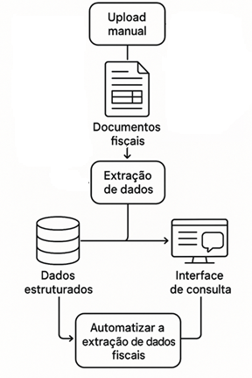

6. Arquitetura da solução

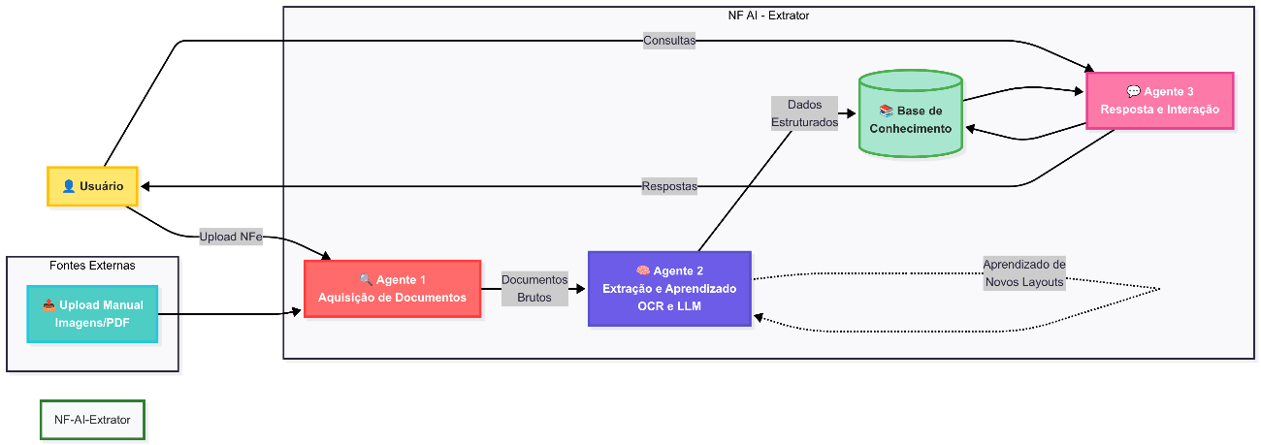
A solução implementa um pipeline automatizado para processamento de documentos fiscais.
- Agente 1 (Aquisição de Documentos): Responsável por obter documentos fiscais (NF-e) em formatos de imagem e PDF, provenientes de upload manual realizados pelo usuário.
- Agente 2 (Extração e Aprendizado): Processa os documentos adquiridos, utilizando OCR para extrair dados e aprender novos layouts com apoio de LLM, garantindo a extração precisa de informações fiscais relevantes.
- Base de Conhecimento: Utiliza os dados estruturados extraídos pelo Agente 2.
- Agente 3 (Resposta e Interação): Acessa um Large Language Model (LLM) e, utilizando os dados da Base de Conhecimento, responde às perguntas dos usuários sobre as informações fiscais.
- Usuário: Interage com o sistema através do Agente1, e recebendo as respostas do Agente 3.
Essa arquitetura permite a automação completa do ciclo de vida dos documentos fiscais, desde a coleta até a disponibilização inteligente das informações.
7. Proposta preliminar do desenvolvimento do projeto

7.1 Arquitetura do Sistema

O sistema será desenvolvido seguindo uma arquitetura multi-agente composta por três agentes especializados:

Agente 1: Aquisição de Documentos
Responsabilidade: Obter e pré-processar documentos fiscais
Funcionalidades:
- Interface para upload manual de arquivos (PDF, imagens)
- Validação inicial de formato e integridade dos documentos
- Organização e catalogação dos arquivos recebidos

Agente 2: Extração e Aprendizado
Responsabilidade: Processar documentos e extrair dados relevantes
Funcionalidades:
- OCR avançado para digitalização de documentos
- NLP para identificação e extração de campos específicos
- IA para adaptação a novos layouts

Agente 3: Resposta e Interação
Responsabilidade: Interface inteligente com usuários
Funcionalidades:
- Integração com LLMs para consultas em linguagem natural

7.2 Componentes de Suporte

Fontes de Documentos
Upload manual via interface web
Integração com sistemas governamentais

Armazenamento e Acesso a LLMs
Banco de dados SQLite para documentos processados
Integração com APIs de LLMs (Gemini)

Base de Conhecimento
Dados armazenados de forma estruturada em banco de dados.

7.3 Tecnologias Principais

Backend e Processamento
Python como linguagem principal
Langchain como biblioteca de interação com as LLMs
SQLite para documentos e metadados

Inteligência Artificial
Tesseract OCR + OpenCV para reconhecimento de texto
GeminiAI para capacidades avançadas de LLM

Frontend e Interface
Streamlit

Infraestrutura
GitHub para versionamento e divulgação do código
Docker para disponibilizar aplicação de forma local

7.4 Metodologia de Desenvolvimento

Fase 1: Levantamento de Requisitos – Primeira Apresentação
- Análise detalhada de tipos de documentos fiscais brasileiros
- Estudo de regulamentações fiscais aplicáveis
- Coleta de amostras de documentos para treinamento (Agente 2)

Fase 2: Desenvolvimento OCR + NLP – Agente 2 – Primeira Apresentação
- Implementação do motor de OCR otimizado
- Utilização de prompts em IA, para extração de campos e seus valores

Fase 3: Testes Iniciais – Primeira Apresentação
- Validação com conjunto de documentos de teste
- Ajustes de precisão e correção de bugs
- Documentação técnica inicial

Fase 4: Atividades Finais – Primeira Apresentação
- Demonstração do MVP funcional
- Apresentação de métricas de precisão alcançadas
- Planejamento de melhorias

Fase 5: Interface – Agente 1 + Frontend – Segunda Apresentação
- Criação da interface web de usuário
- Implementação de funcionalidades avançadas

Fase 6: Atividades Finais – Segunda Apresentação
- Demonstração do sistema completo
- Apresentação de casos de uso reais
- Análise de ROI e benefícios mensuráveis
- Roadmap para desenvolvimento futuro

Fase 7: Validação e Ajustes – Terceira Apresentação
- Testes com usuários finais
- Correções e otimizações finais
- Preparação da documentação completa
- Validação de compliance

Fase 8: Apresentação final Intermediária - Terceira Apresentação
- Apresentação final do projeto
- Entrega de código-fonte e documentação
- Demonstração de impacto e resultados
- Plano de continuidade e manutenção

Fase 9: Apresentação Final (Parte 1)
- Entrega de código-fonte e documentação

Fase 10: Apresentação Final (Parte 2)
- Entrega de código-fonte e documentação

7.5 Métricas de Sucesso

Técnicas
Precisão de extração: > 95% para campos obrigatórios
Tempo de processamento: < 30 segundos por documento
Taxa de falsos positivos: < 3%
Disponibilidade do sistema: > 99.5%

Negócio
Redução de tempo de processamento: > 80%
Economia de custos operacionais: > R$ 50.000/ano
Satisfação do usuário: > 4.5/5.0
ROI do projeto: > 300% no primeiro ano

7.6 Desafios Identificados e Soluções

Desafio 1: Variedade de Layouts
Problema: Documentos fiscais possuem layouts diversos
Solução: Uso de LLM para extração do significado do nome dos campos em vez de seus nomes em si e seus valores.

Desafio 2: Qualidade de Imagens
Problema: Documentos escaneados com baixa qualidade
Solução: Pré-processamento avançado de imagens e OCR robusto
Desafio 3: Compliance Legal
Problema: Adequação às normas fiscais brasileiras
Solução: A referência utilizada foi a documentação de Notas Técnicas, Manual de Orientação do Contribuinte e Schemas XSD.

8. Cronograma

Fase | Atividades Principais | Período Estimado | Duração
 | Desafio 3 – Primeira Apresentação | 09/06 à 17/07
Fase 1 | Levantamento de Requisitos - Análise detalhada de tipos de documentos fiscais brasileiros  - Estudo de regulamentações fiscais aplicáveis  - Coleta de amostras de documentos para treinamento | 09/06 à 16/06 | 8 dias
Fase 2 | Desenvolvimento OCR + NLP - Agente 2 - Implementação do motor de OCR otimizado  - Desenvolvimento dos prompts a serem usados na LLM para extração dos campos e seus valores.  - Interface inicial para interação com o usuário | 17/06 à 01/07 | 15 dias
Fase 3 | Testes Iniciais  - Elaboração de plano de testes - Validação com conjunto de documentos de teste  - Ajustes de precisão e correção de bugs  - Documentação técnica inicial | 02/07 à 10/07 | 9 dias
Fase 4 | Atividades Finais - Planejamento de melhorias  - Apresentação de métricas de precisão alcançadas - Demonstração do MVP funcional | 11/07 à 17/07 | 7 dias
 | Desafio 4 – Segunda Apresentação | 18/07 à 14/08
Fase 5 | Interface - Agente 1 + Frontend  - Criação de interface web  - Implementação de funcionalidades avançadas  - Testes de download de dados com sites reais | 18/07 à 31/07 | 14 dias
Fase 6 | Atividades Finais - Demonstração do sistema completo  - Casos reais e ROI  - Roadmap futuro | 01/08 à 14/08 | 14 dias
 | Desafio 5 – Terceira Apresentação | 15/08 à 04/09
Fase 7 | Validação e Ajuste | 15/08 à 23/08 | 9 dias
- Testes com usuários finais
- Correções e otimizações finais - Preparação da documentação completa - Validação de compliance
Fase 8 | Apresentação final intermediária  - Entrega de código-fonte e documentação - Demonstração de impacto e resultados - Plano de continuidade e manutenção | 24/08 à 04/09 | 12 dias
 | Desafio 6 – Apresentação Final (Parte 1) | 05/09 à 25/09
Fase 9 | - Entrega de código-fonte e documentação | 05/09 à 25/09 | 21 dias
 | Desafio 6 – Apresentação Final (Parte 2) | 26/09 à 02/10
Fase 10 | - Entrega de código-fonte e documentação | 26/09 à 02/10 | 7 dias
9. Linha do Tempo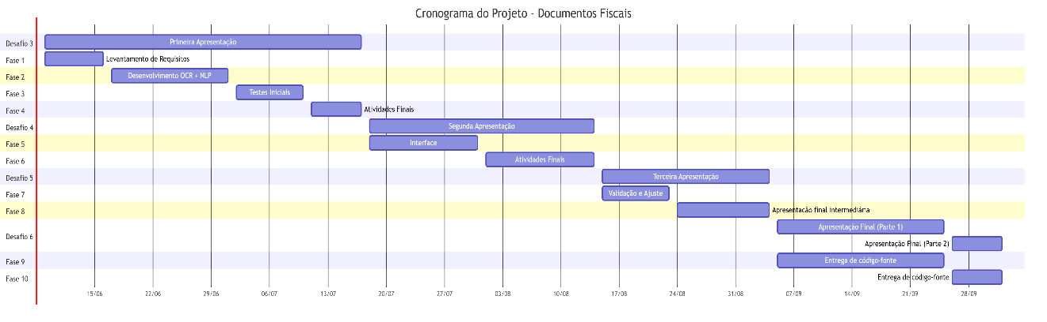
10. Requisitos de Dados
RD001: Análise Detalhada de Tipos de Documentos Fiscais Brasileiros :
O sistema deve ser capaz de processar, no mínimo, os seguintes documentos:
- NF-e (Nota Fiscal Eletrônica): Documento para circulação de mercadorias. Padrão nacional, mas com variações de layout.
- NFS-e (Nota Fiscal de Serviços Eletrônica):
Documento para prestação de serviços. Grande desafio: não há um padrão nacional; cada prefeitura tem seu próprio layout e sistema.
- CT-e (Conhecimento de Transporte Eletrônico):
Documento para serviços de transporte de cargas.
RD002: Definição de Campos para Extração.
A seguir, uma lista de campos essenciais a serem extraídos. O modelo de IA deve ser treinado para encontrá-los.
Categoria | Campo | Exemplo | Tipo de Documento
Geral | Número da Nota | 12345 | Todos
 | Série | 1 | Todos
 | Data de Emissão/Competência | 07/06/2025 | Todos
 | Chave de Acesso | 412... (44 dígitos) | NF-e, CT-e
 | Código de Verificação | ABC123XYZ | NFS-e
Emitente | CNPJ/CPF | 00.123.456/0001-78 | Todos
 | Razão Social | Exemplo LTDA | Todos
 | Endereço, Município, UF | Rua Exemplo, 123, São Paulo, SP | Todos
Destinatário | CNPJ/CPF | 98.765.432/0001-10 | Todos
 | Razão Social | Cliente Final S.A. | Todos
Valores | Valor Total da Nota | R$1.500,00 | Todos
 | Valor Total dos Produtos/Serviços | R$1.450,00 | Todos
 | Base de Cálculo do ICMS | R$1.450,00 | NF-e, CT-e
 | Valor do ICMS | R$261,00 | NF-e, CT-e
 | Valor do PIS/COFINS | R$50,00 | Todos
 | Valor do ISS | R$72,50 | NFS-e
Itens | Descrição do Produto/Serviço | Consultoria, Parafuso Sextavado | NF-e, NFS-e
 | Quantidade | 10 | NF-e, NFS-e
 | Valor Unitário | R$145,00 | NF-e, NFS-e
 | Código Fiscal (NCM/CNAE) | 8599-6/04, 7490-1/04 | NF-e,

RD003: Estudo de Regulamentações Fiscais Aplicáveis
- LGPD (Lei Geral de Proteção de Dados): O sistema lidará com dados sensíveis (CNPJ, valores). É mandatório que o sistema seja projetado em conformidade com a LGPD, garantindo a segurança, o consentimento (quando aplicável) e a privacidade dos dados.
- Legislação Tributária: O sistema não precisa ser um emissor ou validador fiscal, mas o conhecimento das regras (ex: o que é NCM, como o ICMS é calculado) é crucial para a correta extração e categorização dos dados. As referências que serão utilizadas são: Notas Técnicas, Manual de Orientação do Contribuinte e Schemas XSD.
11. Requisitos Funcionais
Módulo 1: Captura e Processamento de Documentos
RF001: Upload Manual de Documentos:
- O sistema deve permitir que o usuário faça o upload de um ou mais documentos fiscais simultaneamente.
- Formatos suportados: PDF (texto e imagem) e PNG.
- Deve haver uma fila de processamento visível ao usuário (Ex: "Aguardando", "Processando", "Concluído", "Erro").
RF002: Processamento de OCR:
- Para documentos baseados em imagem (PDF de imagem e PNG), o sistema deve aplicar uma tecnologia de Reconhecimento Óptico de Caracteres (OCR) para converter a imagem em texto bruto.
RF004: Extração Inteligente de Dados (IA/LLM):
O sistema utilizará modelos de IA e LLM para:
- Identificar o tipo de documento (NF-e, NFS-e, CT-e, etc.).
- Analisar o texto extraído e identificar os nomes dos campos (Ex: CNPJs, datas, valores, etc.) e seus valores

Módulo 2: Armazenamento e Aprendizado
RF005: Armazenamento Estruturado:
- Os dados extraídos devem ser salvos em um banco de dados de forma estruturada.
- Cada registro de dados deve manter um vínculo com o arquivo original do documento.
RF006: Mecanismo de Aprendizado:
A LLM deve utilizar o significado do campo em vez dos seus nomes, tendo como referência Notas Técnicas, Manual de Orientação do Contribuinte e Schemas XSD.

Módulo 3: Consulta e Análise
RF007: Interface de Consulta em Linguagem Natural:
- O sistema deve oferecer um chat onde o usuário possa fazer perguntas como:
"Qual o total gasto com o fornecedor X no último mês?"
"Liste todas as notas fiscais de serviço de São Paulo em maio."
"Quanto pagamos de ICMS em 2024?"
RF008: Geração de Respostas Claras:
- O LLM deve interpretar a pergunta, buscar os dados no banco de dados estruturado e apresentar a resposta de forma no formato de tabela contendo os campos e seus respectivos valores que respondem a pergunta do usuário.
RF009: Exportação de Dados:
- O usuário deve ser capaz de exportar os resultados de suas buscas ou relatórios para formatos comuns (CSV, Excel).

12. Requisitos Não Funcionais:
RNF001: Segurança
- Controle de Acesso: Autenticação de usuários baseada em login e senha, com políticas de senha fortes.
- Criptografia: Todos os dados sensíveis devem ser criptografados, tanto em trânsito (HTTPS/SSL) quanto em repouso (no banco de dados e no armazenamento de arquivos).
- Gestão de Credenciais: As credenciais para acesso aos portais do governo (certificados, senhas) devem ser armazenadas de forma extremamente segura.
RNF002: Desempenho:
- O processamento de um único documento (upload, OCR, extração) deve levar no máximo 60 segundos.
- As consultas em linguagem natural devem retornar respostas em menos de 5 segundos para a maioria das perguntas.
RNF003: Usabilidade:
- A interface deve ser limpa, intuitiva e exigir o mínimo de treinamento para o usuário final.
- As mensagens de erro devem ser claras e orientar o usuário sobre como proceder.
RNF 004: Escalabilidade:
- A arquitetura deve ser projetada para suportar um aumento no número de usuários e no volume de documentos sem degradação significativa do desempenho (ex: uso de micro serviços, filas e recursos de nuvem auto escaláveis).
RNF 005: Disponibilidade:
- O sistema deve ter uma disponibilidade de pelo menos 99.5% (uptime).
13. Evidências de Teste

Cenário 1 – Carga de documento PDF NF-e na interface e a realização de uma pergunta
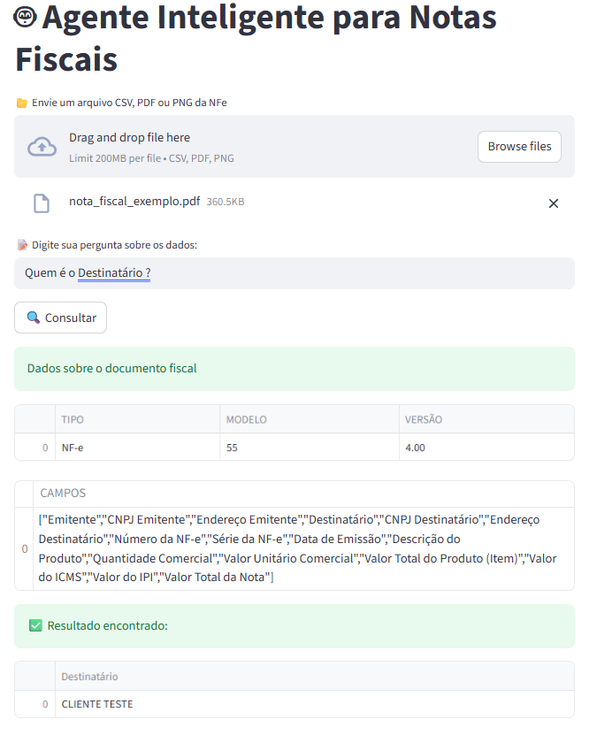

Cenário 2 – Carga de imagem NF-e na interface e a realização de uma pergunta
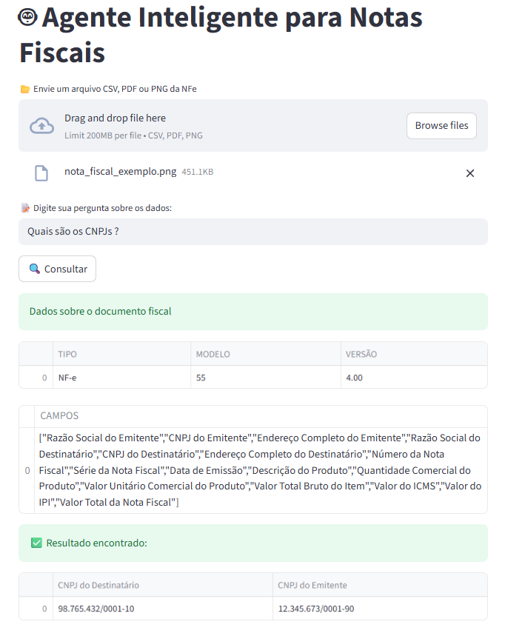
Cenário 3 – Carga na interface de documento PDF, de uma NFS-e da cidade de Salvador, e a realização de uma pergunta.
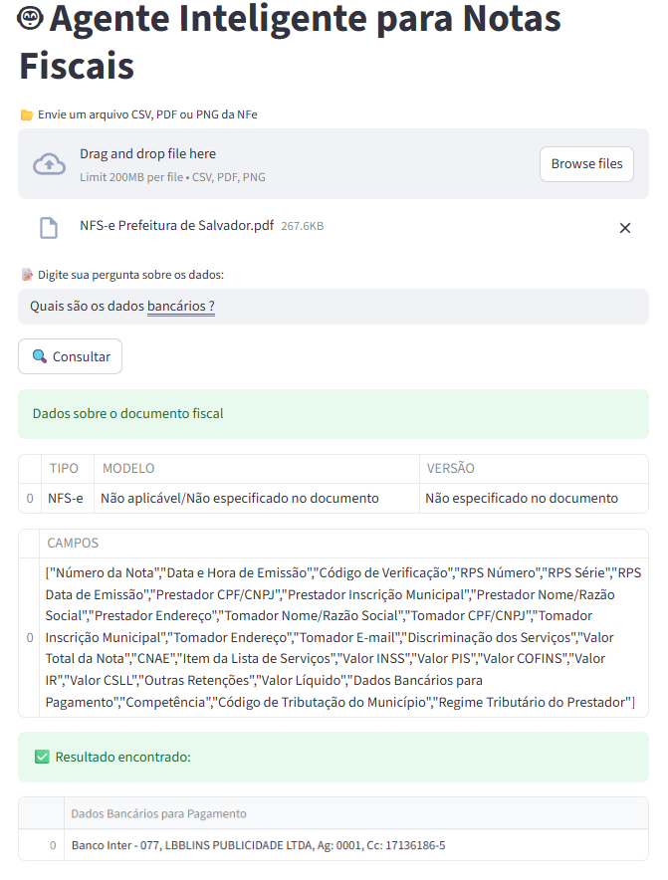
Cenário 4 – Carga na interface de imagem, de uma NFS-e da cidade de Curitiba, e a realização de uma pergunta.
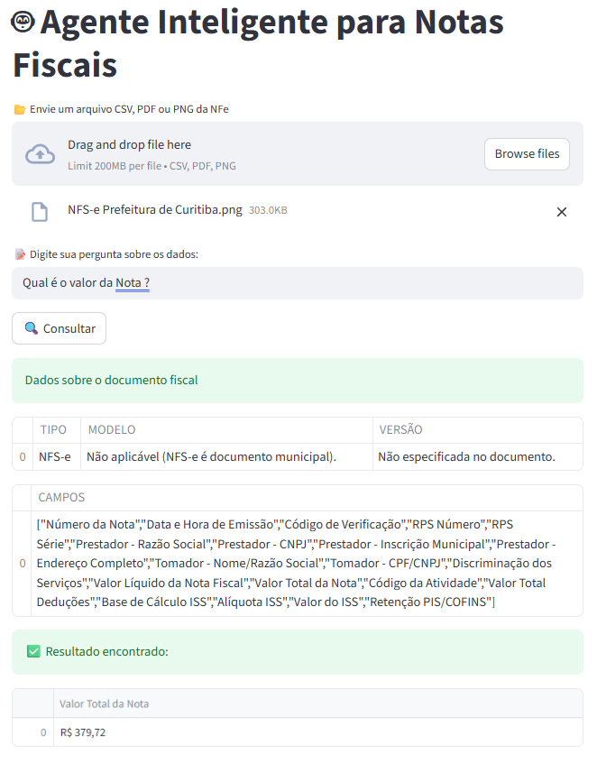
Cenário 4 – Carga de imagem de CT-e na interface e a realização de uma pergunta
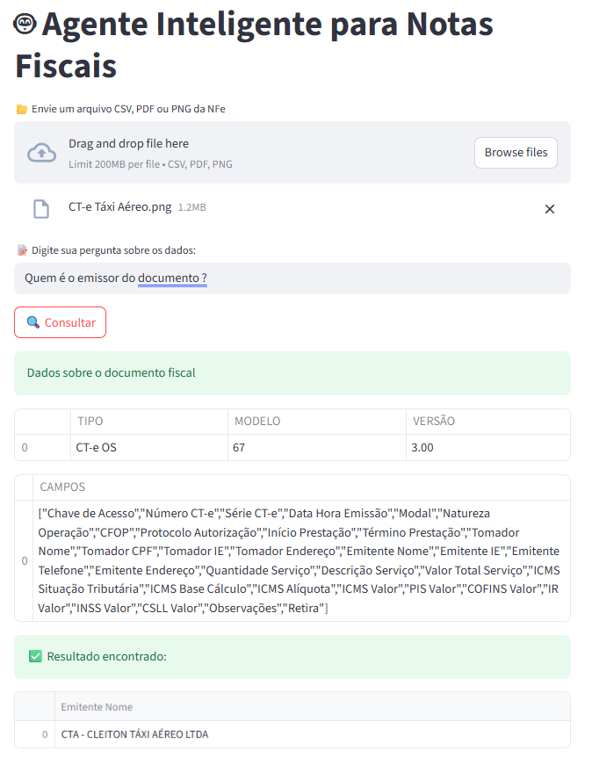
14. Integrantes do Grupo
- Ana Paola Zarate Zequita
- Antonio João Nascimento Dantas
- Aurélio Marques Morbeck
- Daniel Correa Rodrigues
- Eduarda Silveira Cardoso
- Lorrane da F C Santos Santana
- Luciane Schumacher
- Matheus de Oliveira Vieira
- Valdinei de Souza Camargo
- Walison Carlos da Silva

